4.3.2. Implementación y evidencias de los CRUD
Proyecto: Chica Vanidosa
En esta sección como grupo vamos a presentar evidencias visuales de las operaciones de creación, consulta, actualización y eliminación (CRUD) de las entidades Producto y Cliente, junto con un caso de validación de datos por entidad. Las capturas corresponden a la interfaz web desarrollada en HTML, CSS y JavaScript.
4.3.2.1. CRUD de productos

1. Crear producto
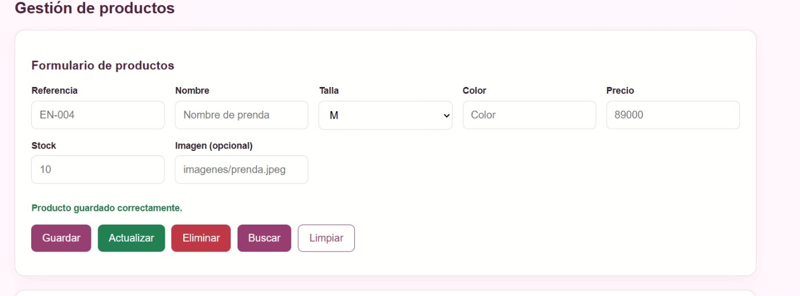

2. Consultar producto
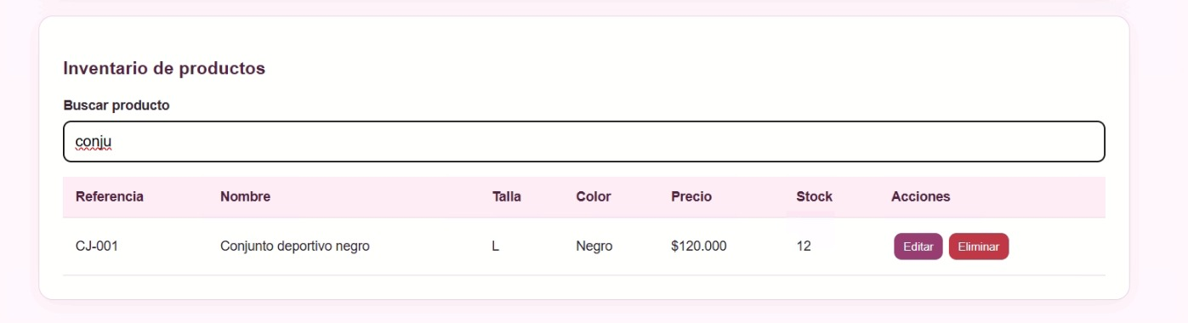

3. Actualizar producto
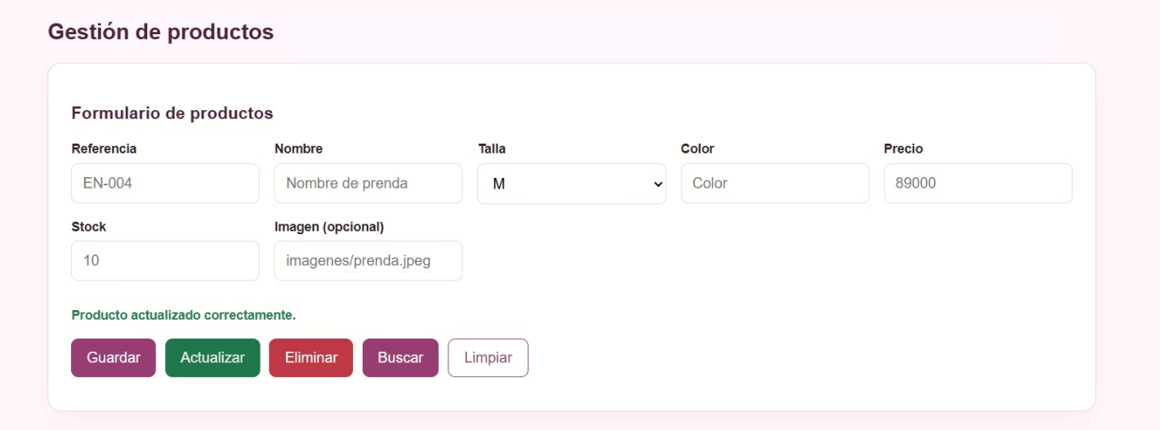

4. Eliminar producto
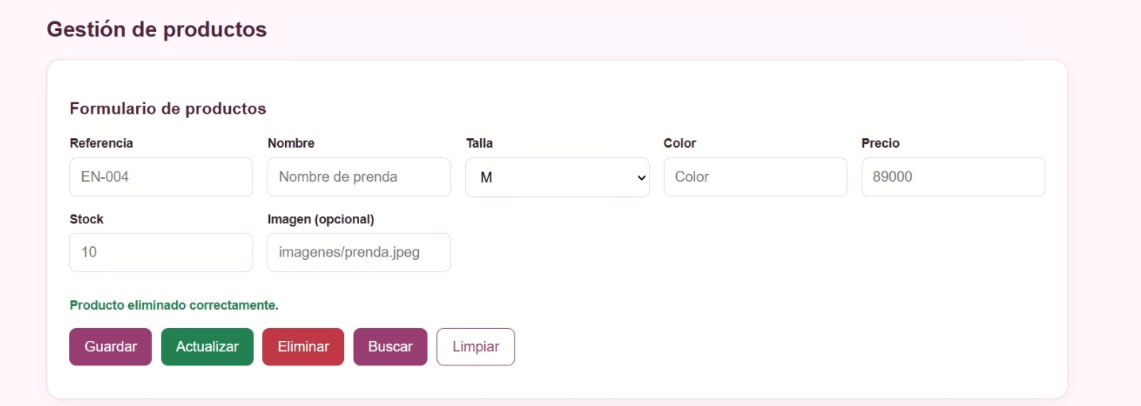

5. Validación de error
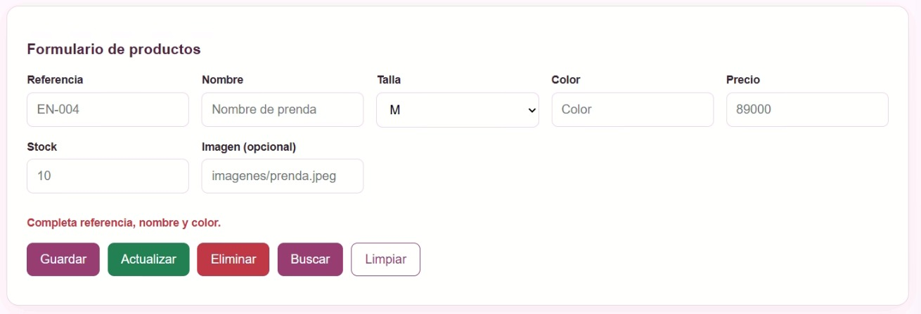

4.3.2.2. CRUD de clientes

1. Crear cliente
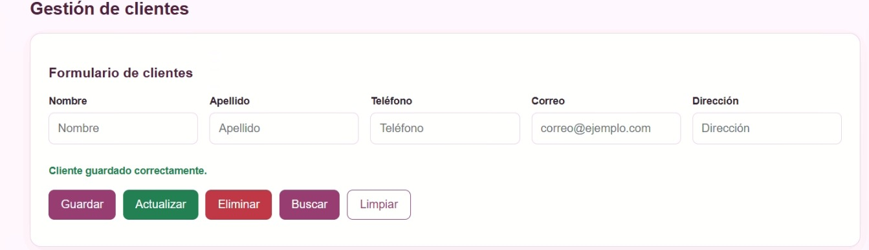

2. Consultar cliente
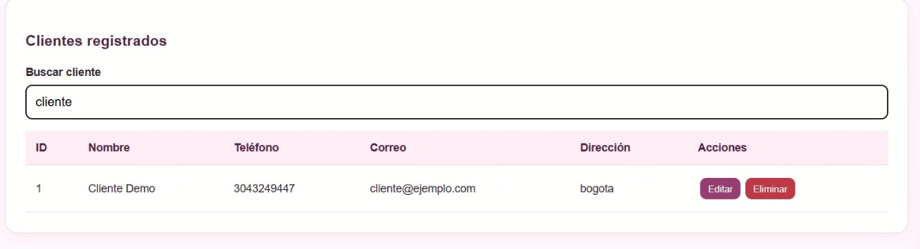

3. Actualizar cliente
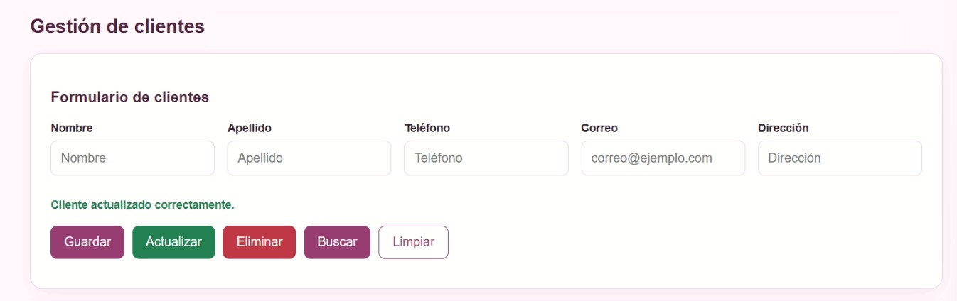

4. Eliminar cliente
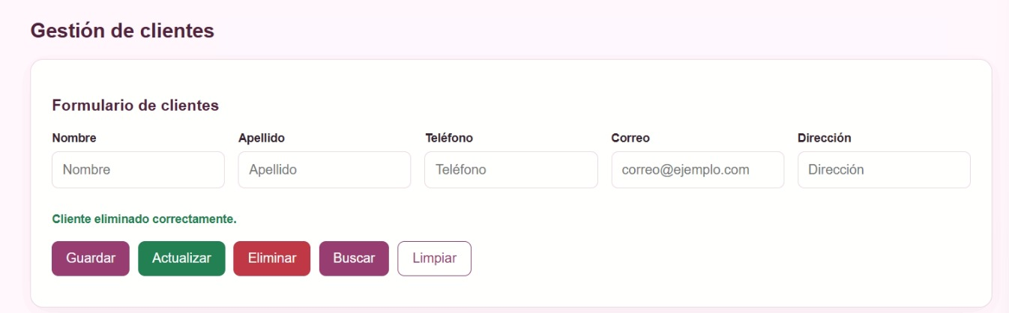

5. Validación de error
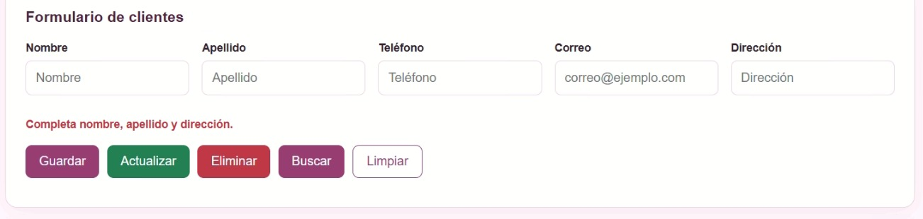

4.3.2.3. Video demostrativo
Enlace al video (máximo 5 minutos): https://youtu.be/U-ByRRHNMyU

